Cours Gomycode SQL

Définition SQL

* Le modèle physique de données consiste à mettre en place une base de données dans un SGBDR.
* Le langage utilisé pour ce type d'opération est SQL (Structured Query Language).
* SQL est un langage utilisé pour interagir avec les systèmes de gestion de bases de données relationnelles (RDBMS)

Définition SQL

SQL est un langage utilisé pour interagir avec les systèmes de gestion de bases de données relationnelles (RDBMS).  
Vous pouvez utiliser SQL pour que le RDBMS fasse les choses pour vous :

* Créer, récupérer, mettre à jour et supprimer des données.
* Créer et gérer des bases de données.
* Concevoir et créer des tables de base de données.
* Effectuer des tâches d'administration (Sécurité, gestion des utilisateurs, import/export, …)  
  **SQL est composé de :**
* Langage de définition de données (DDL)
* Langage de manipulation de données (DML)
* Langage de requête de données (DQL)

Requêtes :

SQL Une requête est un ensemble d'instructions données au SGBDR (écrites en SQL) qui indiquent au SGBDR quelles informations vous souhaitez qu'il récupère.

* TONNES de données dans une base de données.
* Souvent caché dans un schéma complexe.
* L'objectif est d'obtenir uniquement les données dont vous avez besoin.

Dans ce didacticiel, vous apprendrez à exécuter des commandes SQL ou des programmes PL/SQL à l'aide du studio de gestion de serveur Microsoft (SSMS) fourni par Microsoft.  
SSMS permet aux utilisateurs de créer et de gérer des objets de base de données tels que des tables, des vues, des procédures stockées, etc. Il fournit également des outils pour la conception de bases de données, la manipulation de données et l'écriture de requêtes, ainsi que la possibilité de se connecter et de travailler avec plusieurs instances SQL Server.

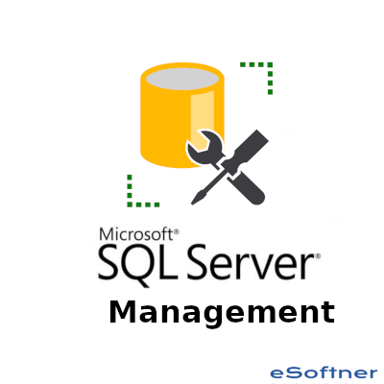

Allez sur :  
[site microrosft](https://learn.microsoft.com/en-us/sql/ssms/download-sql-server-management-studio-ssms?view=sql-server-ver16)  
Cliquez sur Téléchargement gratuit pour SQL Server Management Studio (SSMS) :

Allez sur :  
[Microsoft server](https://www.microsoft.com/en-us/sql-server/sql-server-downloads)  
Choisissez Developer server et cliquez sur download :

Cliquez sur installer SSMS :  
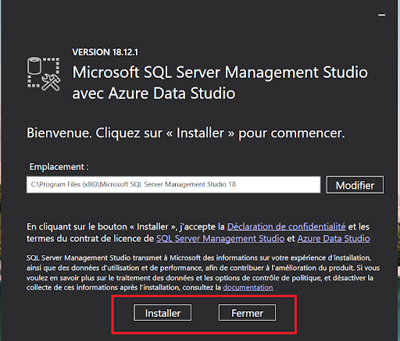

### **Installer le serveur :**

Ouvrez SSMS :  
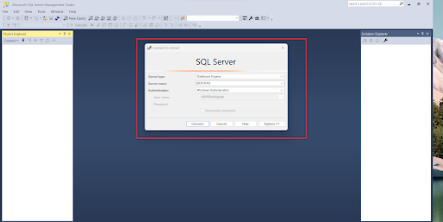  
Cliquez sur le nom du serveur :  
Choisissez « parcourir pour en savoir plus » :  
Choisissez **« Moteur de base de données »** et cliquez sur la première option :  
